今日动态
6.12 星期一 晴
班级人数：25人 今日实到：18人。
姓名 | 早早来园（8:25前★、8:25后●） | 主动打招呼（主动“√”，不主动“✕”） | 进餐  （全部★、没吃完●） | 午睡  （睡着★、没睡●）
杨子宸 | 请假 | 请假 | 请假 | 请假
黄英豪 | ★ | √ | ★ | ★
薛远憬 | ★ | √ | ★ | ★
蔡承轩 | ★ | √ | ★ | ★
梅语辰 | ● | ✕ | ★ | ★
于一鸣 | ★ | √ | ★ | ★
姜怀逸 | 请假 | 请假 | 请假 | 请假
姜怀兴 | 请假 | 请假 | 请假 | 请假
肖铭轩 | ★ | √ | ★ | ★
周成旭 | ★ | √ | ★ | ★
顾书言 | ★ | √ | ★ | ★
许烁 | 请假 | 请假 | 请假 | 请假
张嘉辰 | 请假 | 请假 | 请假 | 请假
史芯宁 | 请假 | 请假 | 请假 | 请假
高语晴 | ★ | √ | ★ | ★
吕卓彤 | ★ | √ | ★ | ★
刘若熙 | ★ | √ | ★ | ★
丁趙妍 | ★ | √ | ★ | ★
朱宸钰 | 请假 | 请假 | 请假 | 请假
龚昕苒 | ★ | √ | ★ | ★
李诗雨 | ● | √ | ★ | ★
杨静宸 | ★ | √ | ★ | ★
赵静姝 | ★ | √ | ★ | ★
唐文津 | ★ | √ | ★ | ★
雷嘉怡 | ★ | √ | ★ | ★
一日生活活动篇 
今日午餐食谱：糖醋排骨、蒜泥空菜、冬瓜海带虾米汤。

区域游戏篇

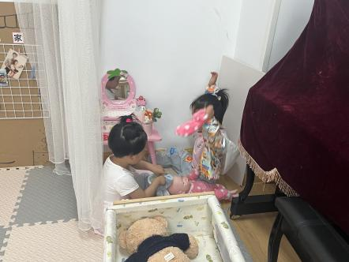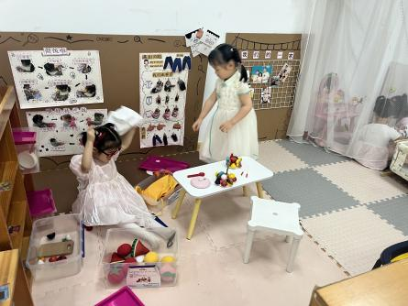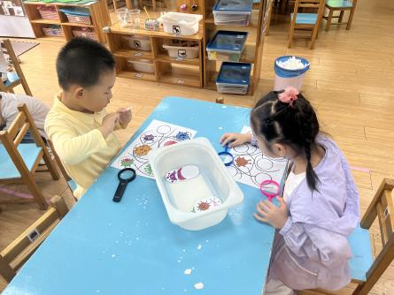
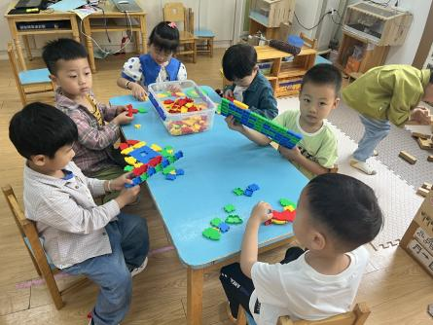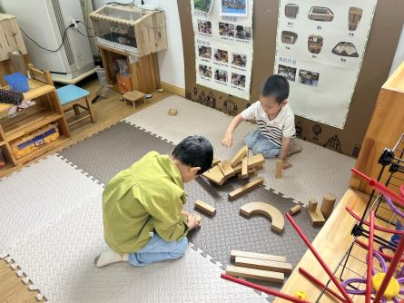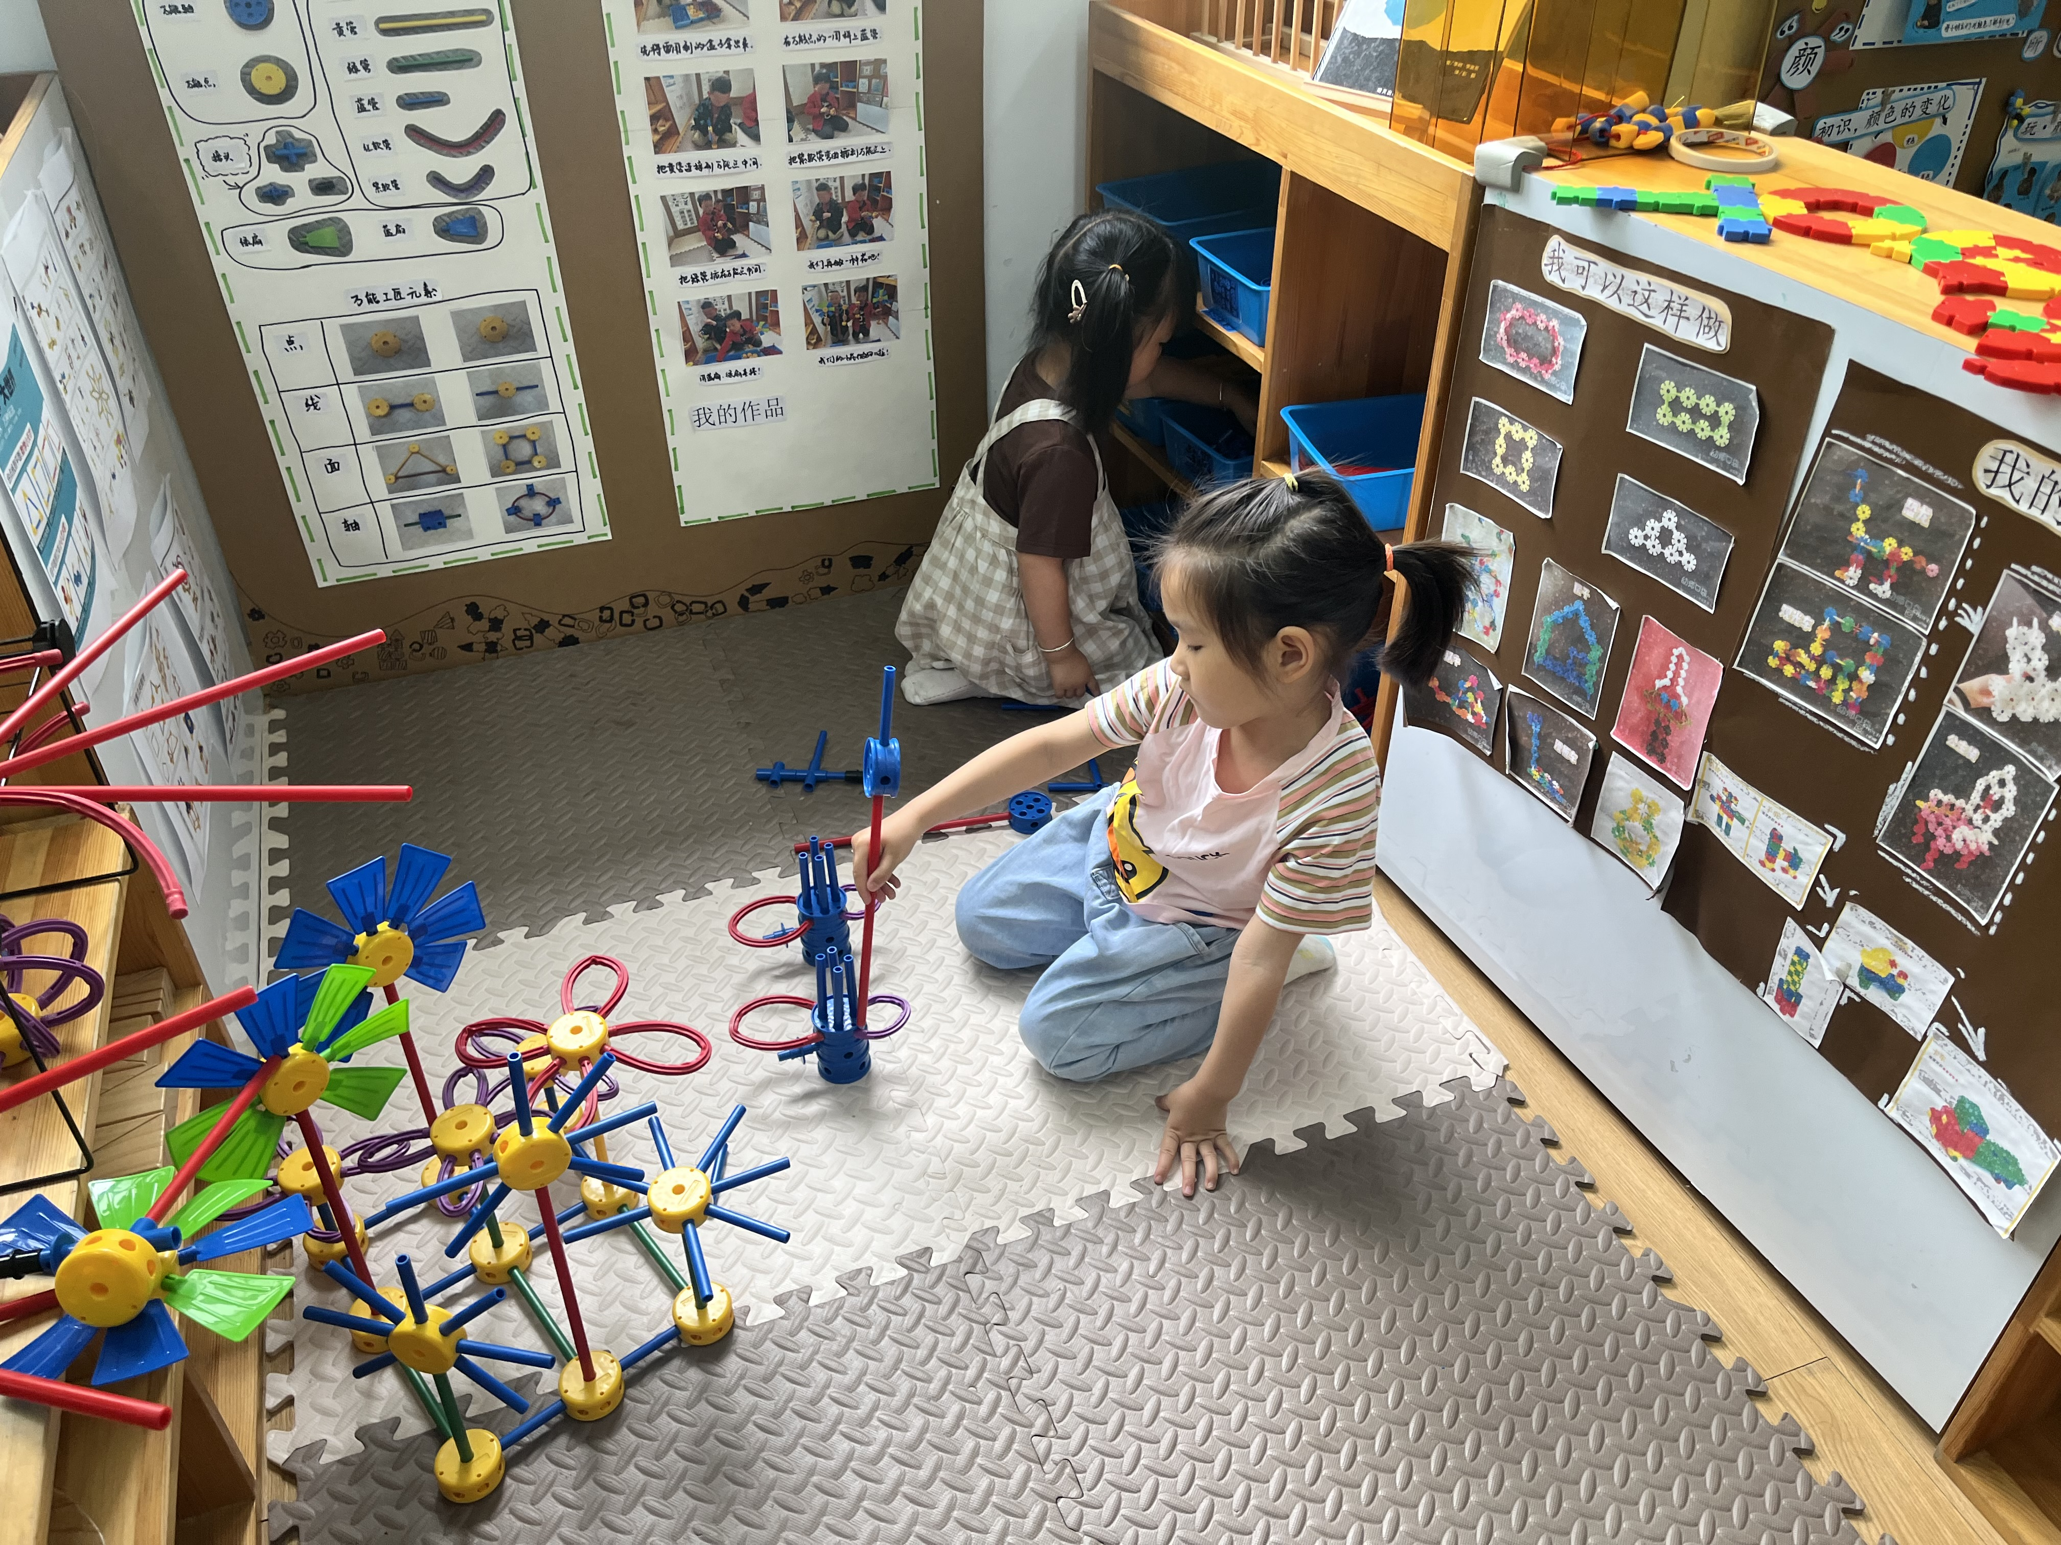

今日重点观察区域：图书区
观察对象 | 观察实录 | 活动照片
赵静姝 | 赵静姝一个人来到图书区，今天她选择了鲨鱼指偶游戏。她将自己需要的指偶套在了自己的食指和中指上，扭动食指和中指，创造出海底小鲨鱼相聚的情境。 | 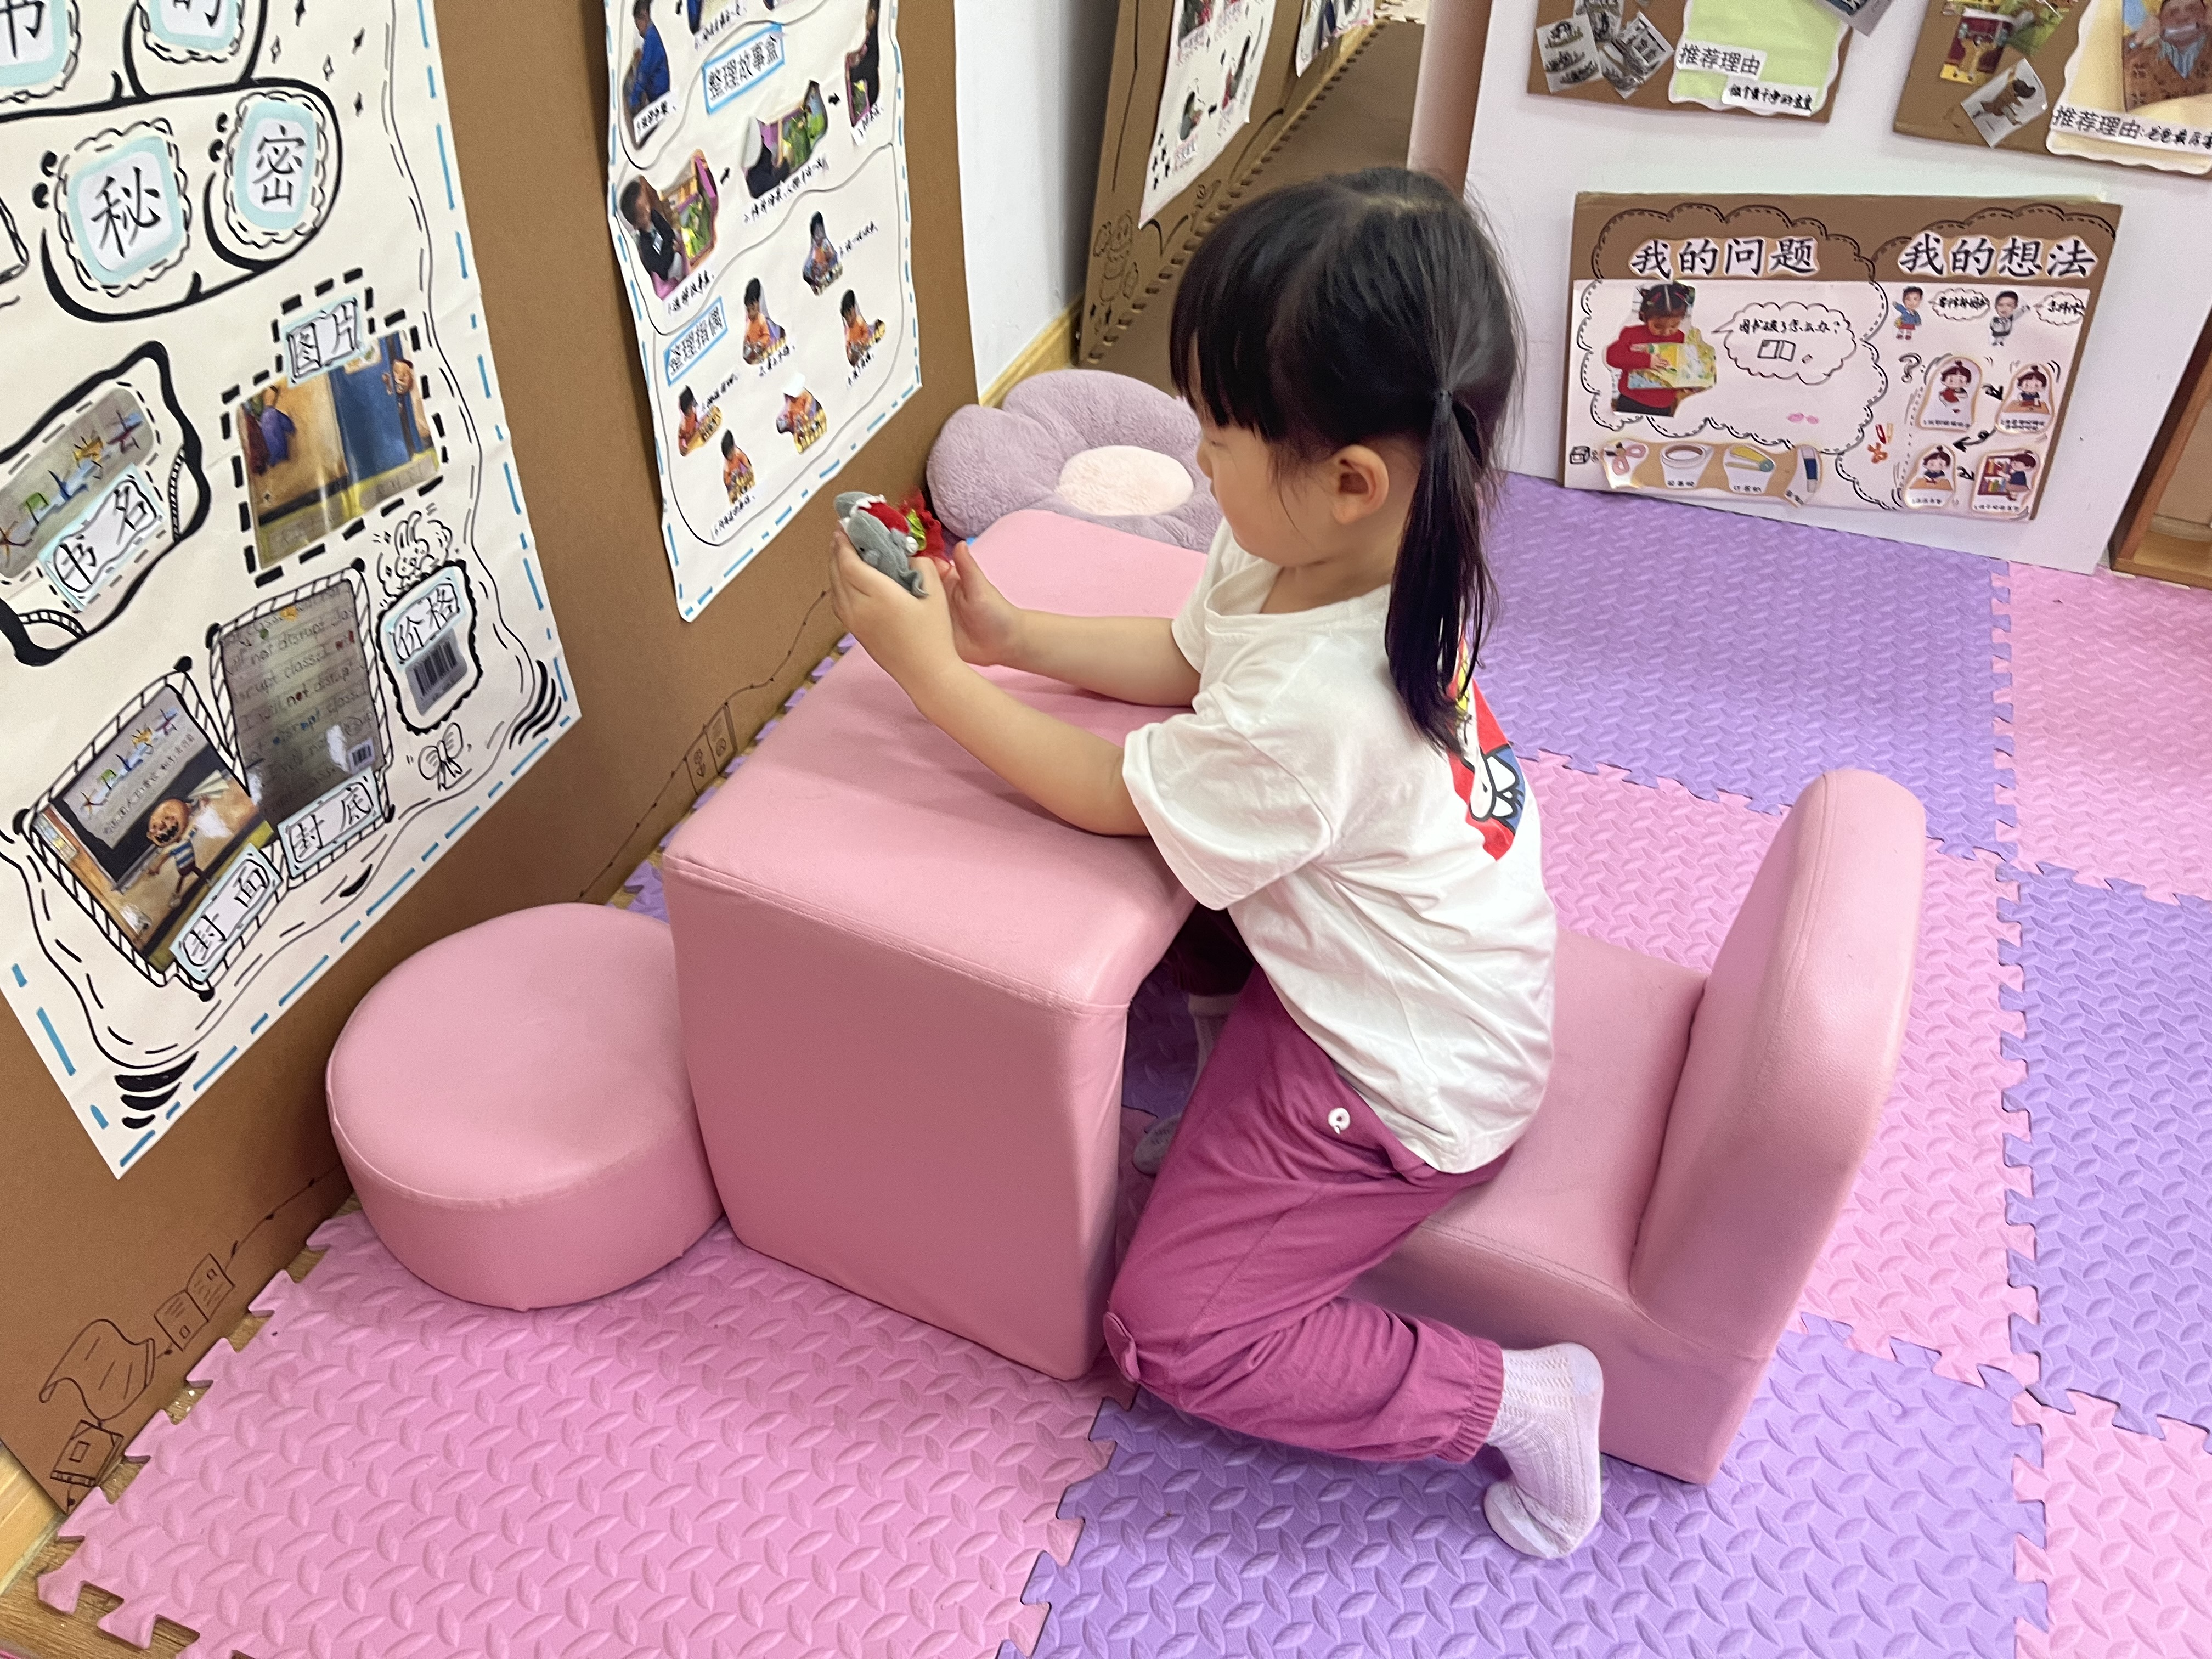
户外活动篇
1.早操
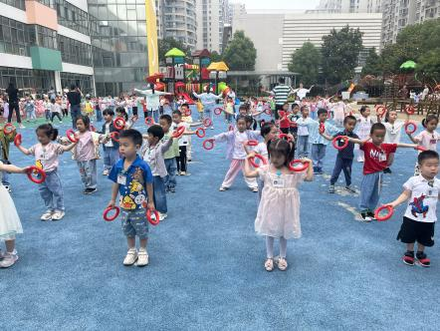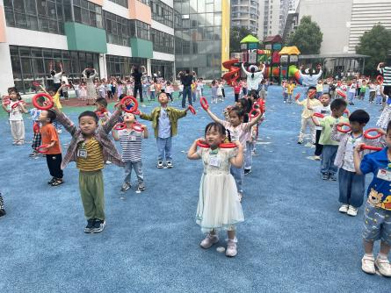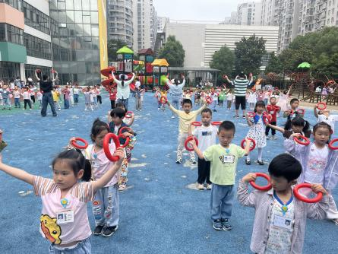
今天的早操活动中黄英豪、薛远憬、蔡承轩、梅语辰、于一鸣、周成旭、顾书言、高语晴、吕卓彤、刘若熙、丁趙妍、李诗雨、赵静姝、唐文津、雷嘉怡小朋友能够和老师一起动起来，动作十分有力。
- 户外混龄活动
今天上午，我们开展了户外混龄活动，小朋友们自主选择户外游戏玩。
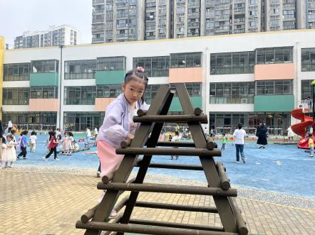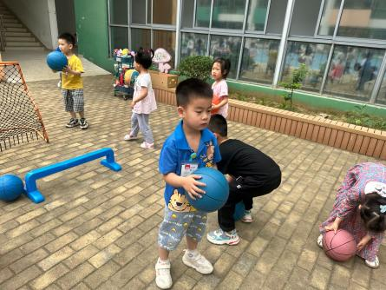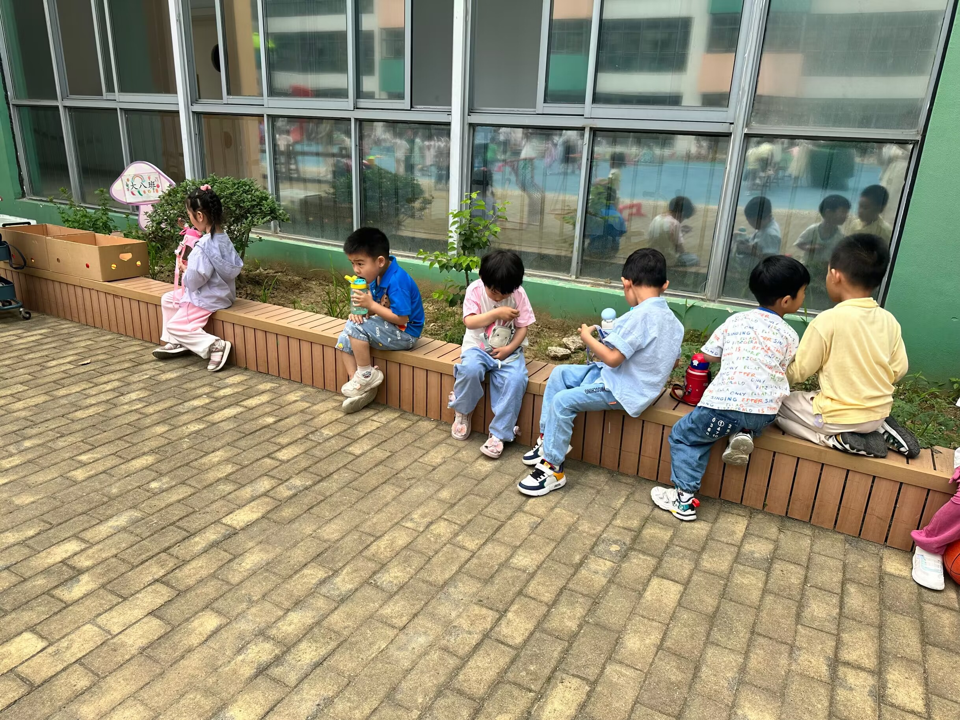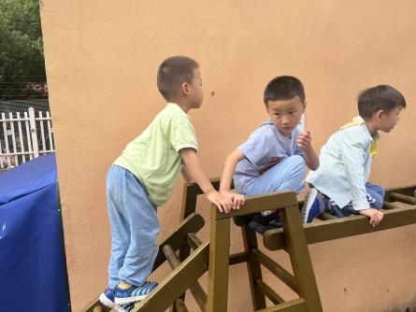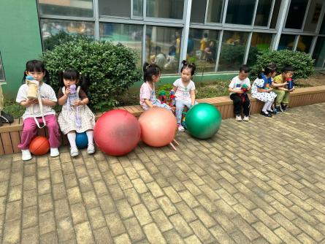

由于教师固定区域，故只能抓拍到来球类区和攀爬架户外游戏的幼儿。
集体活动篇
1.科学：好吃的西瓜
今天上午，我们开展了科学活动：好吃的西瓜。这是一节观察类的科学活动。西瓜是圆圆的，有的是椭圆形的，有的大、有的小。其外皮光滑，一般由深绿色、浅绿色，有一条一条的花纹，果瓤多汁为红色或黄色（罕见白色），瓤中会有黑色或白色的籽。西瓜摸上去是滑滑的、凉凉的、硬硬的，敲敲会响，推推会滚。本次活动通过让幼儿看看、摸摸、闻闻、拍拍等方式引导幼儿感知、探索西瓜的外形特征，并能用简单的语言讲述自己的发现。
今天活动结束后，小朋友们也品尝了西瓜的味道。剩余的西瓜将会在这两天切好分享给孩子们吃完。
注：西瓜来源：杨静宸2个红瓤；高语晴1个红瓤；顾书言：1个黄瓤；丁趙妍：1个黄瓤。
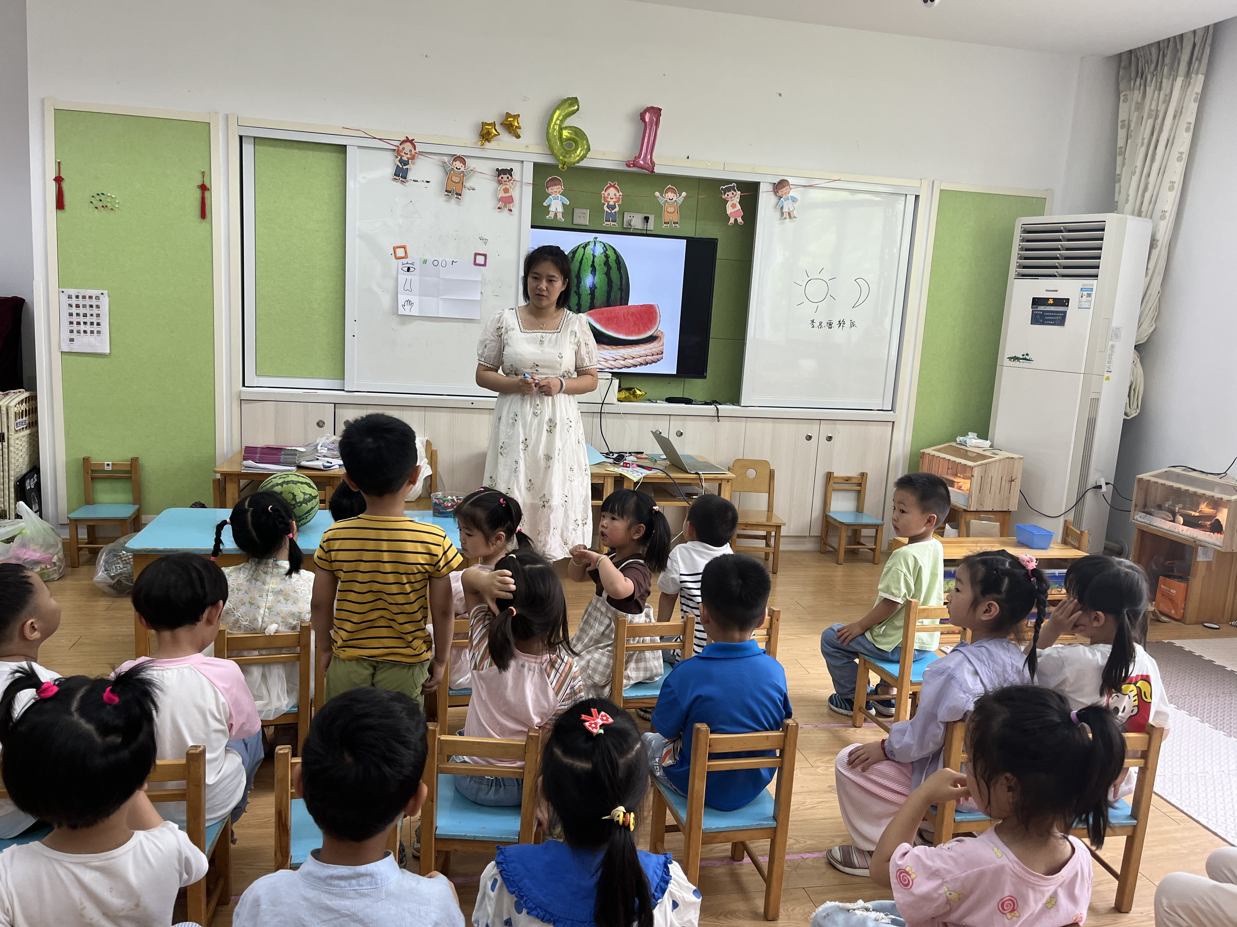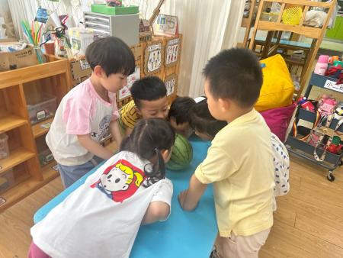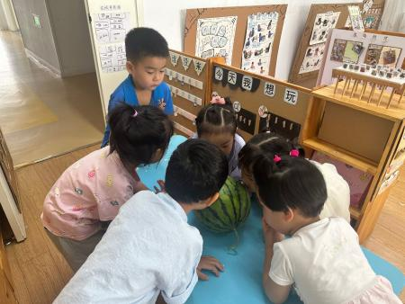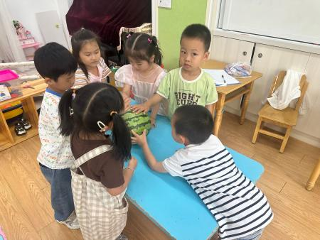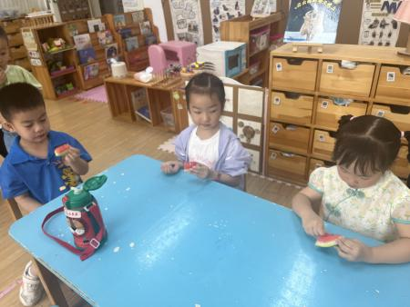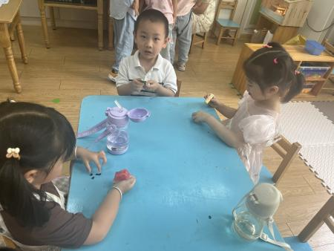
活动中，能运用多种感官感知、探索西瓜的特征的小朋友有：黄英豪、薛远憬、蔡承轩、梅语辰、于一鸣、肖铭轩、周成旭、顾书言、高语晴、吕卓彤、刘若熙、丁趙妍、龚昕苒、李诗雨、杨静宸、赵静姝、唐文津、雷嘉怡。

2.延时班：西瓜扇
下午延时班，我们一起制作了西瓜扇来装饰教室。。
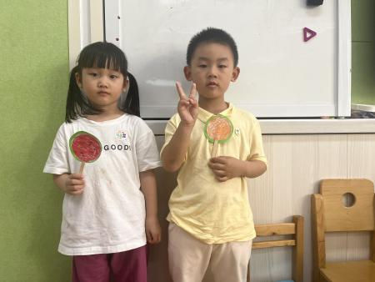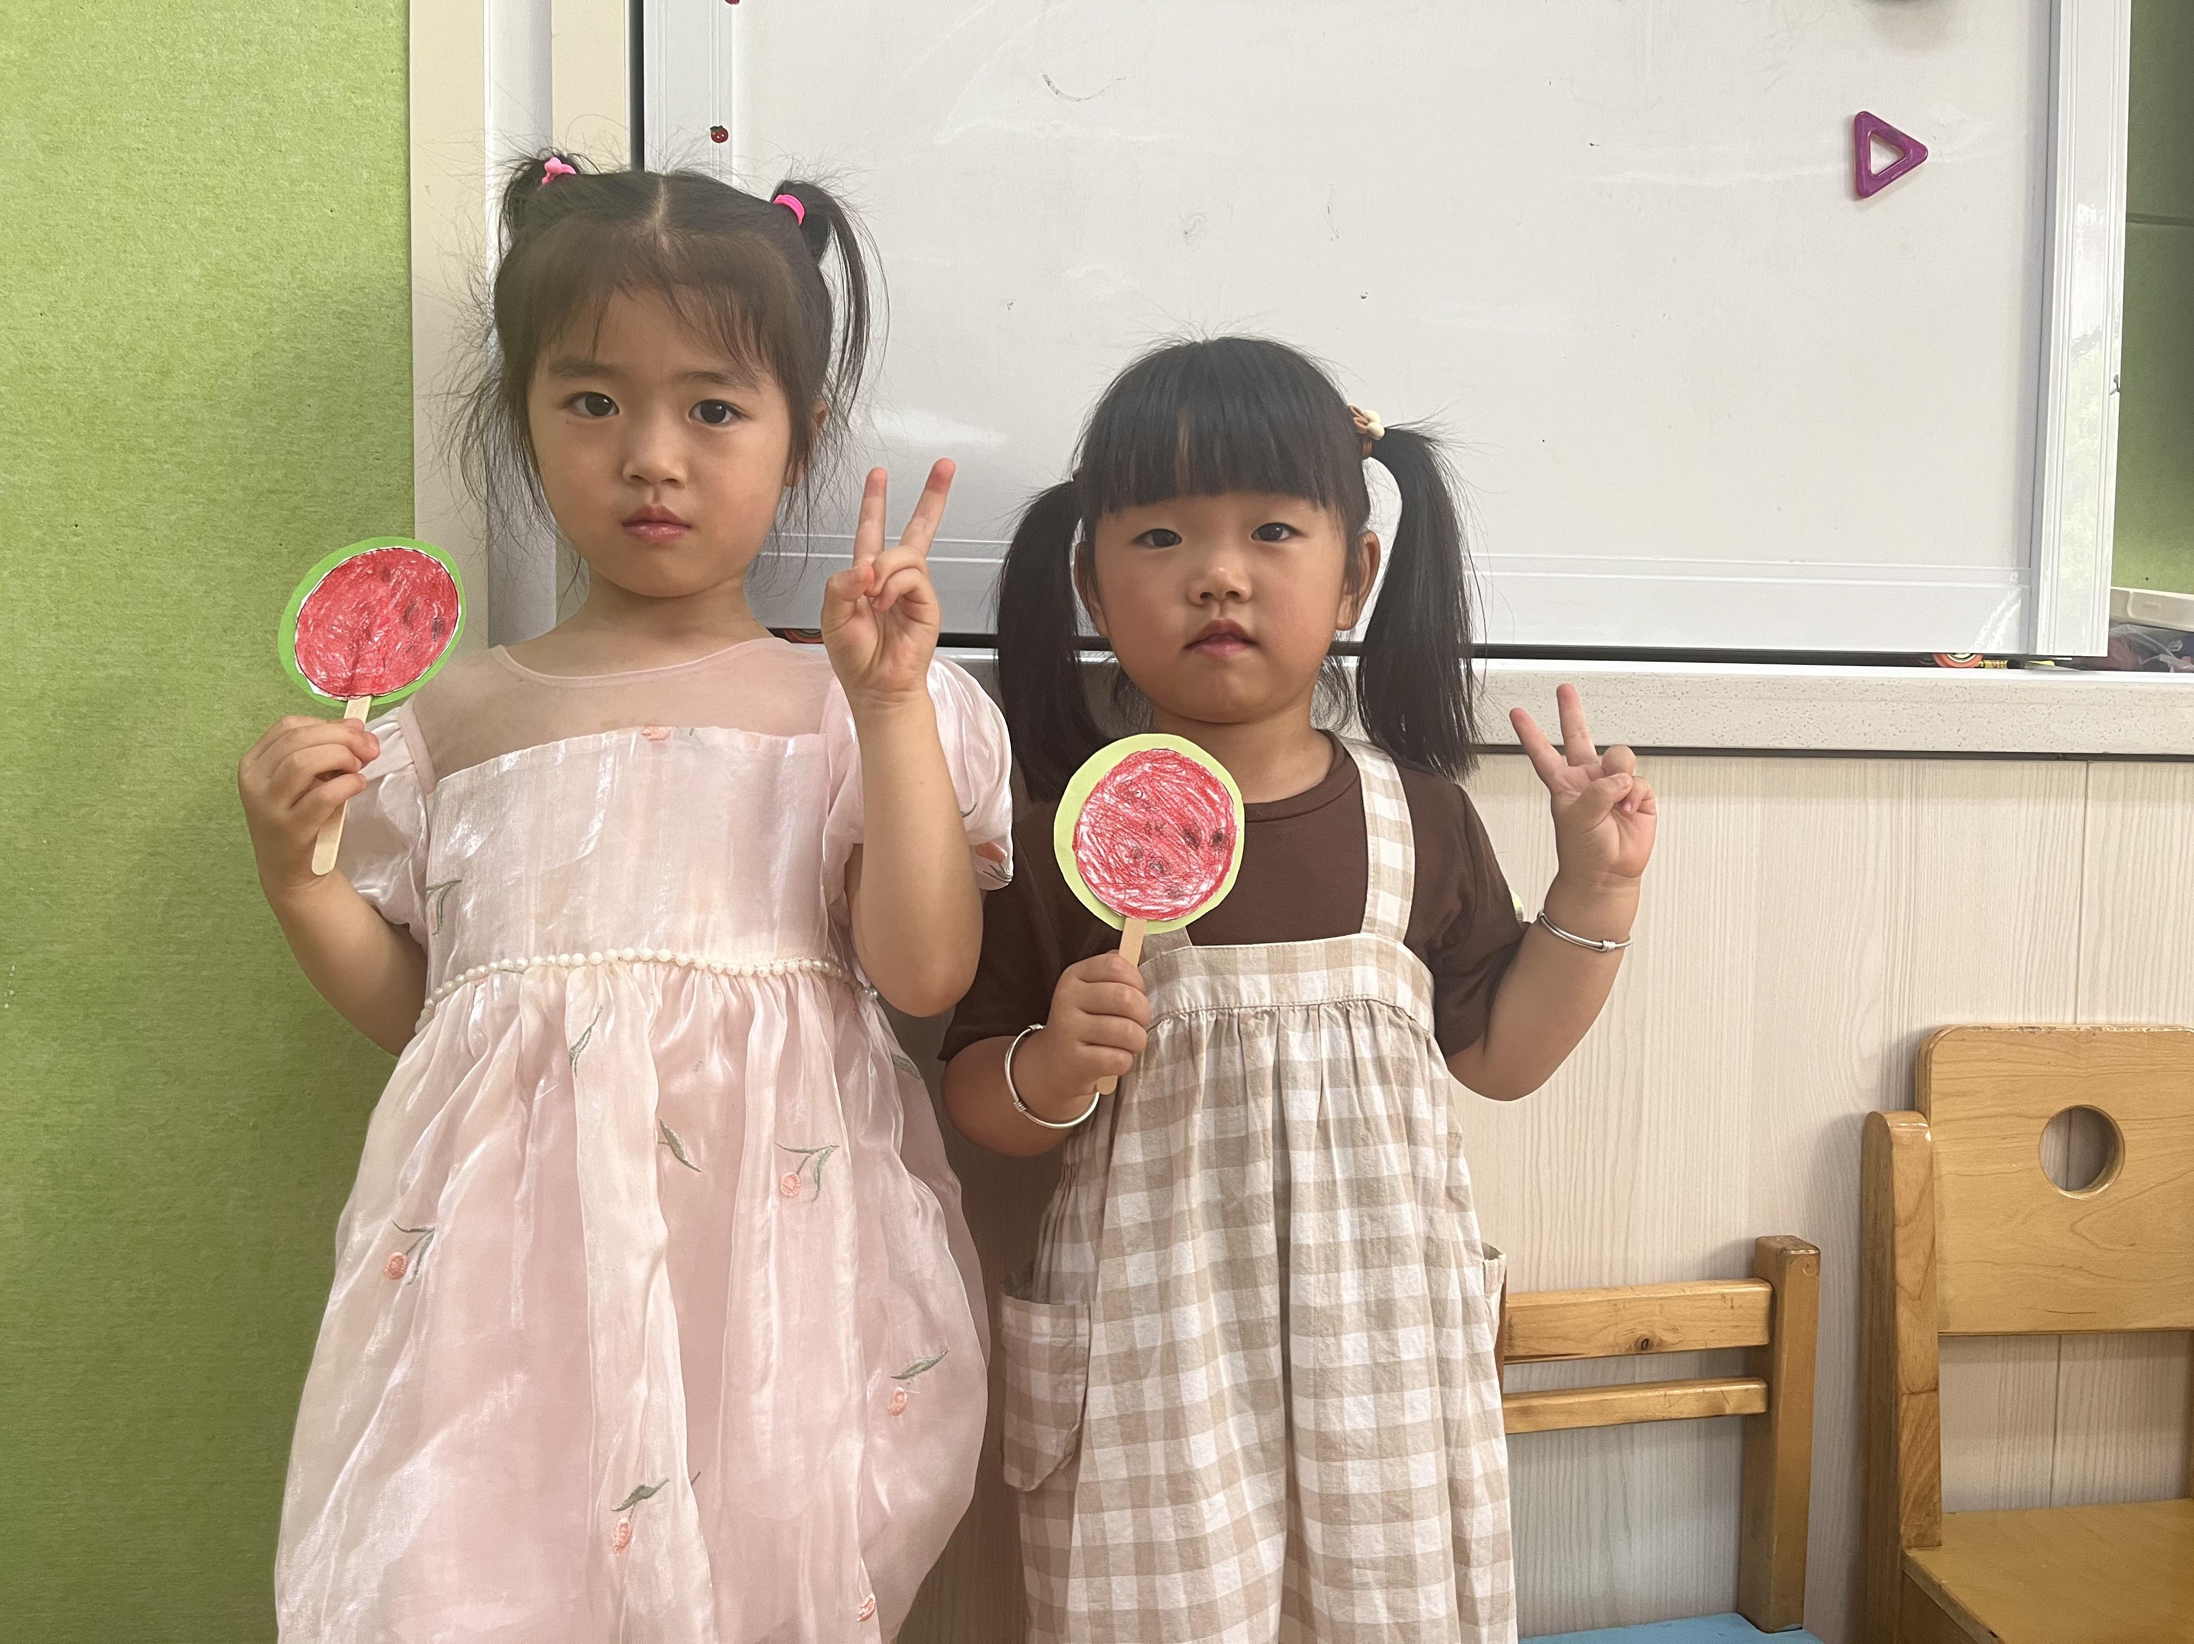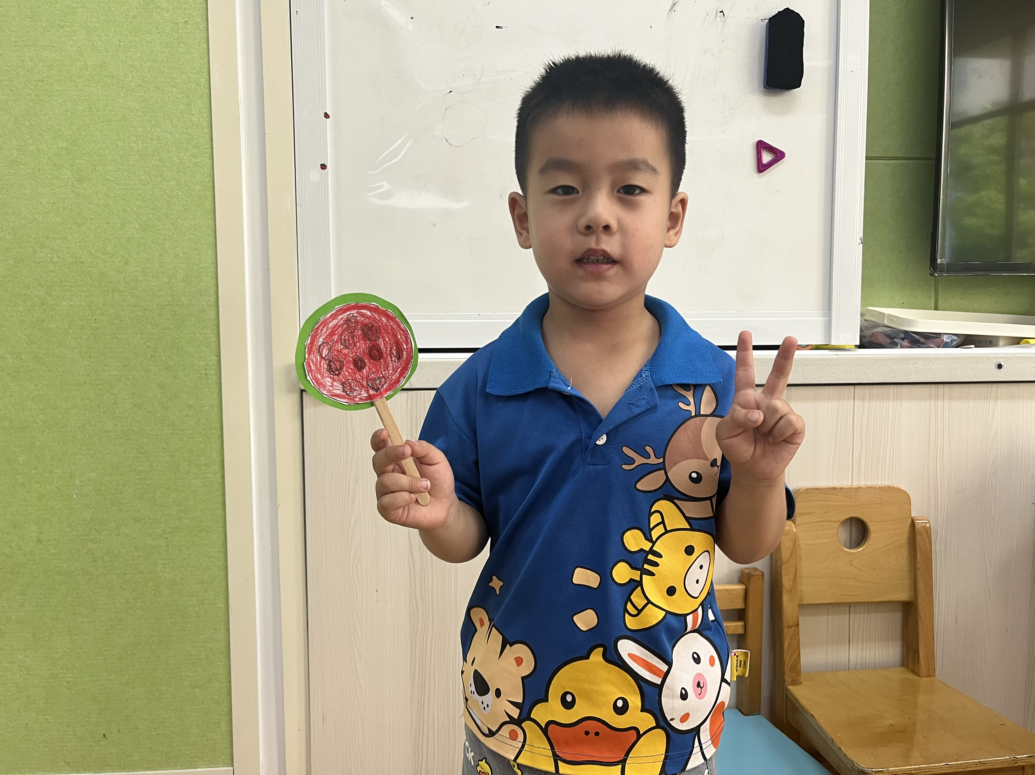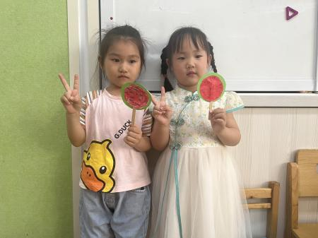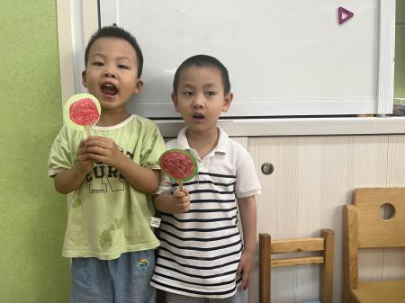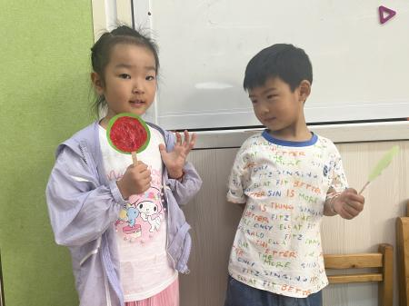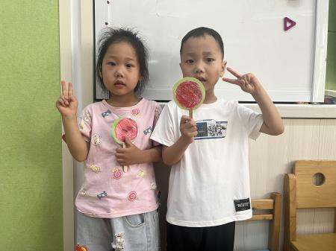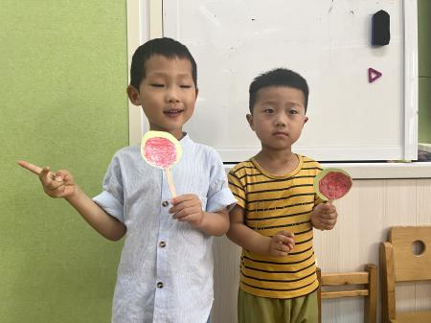

家园配合
各位家长好！
- 请大家关注幼儿的指甲长度，记得帮助幼儿勤剪指甲哦~
- 最近天气较热，请为幼儿穿上合适的衣服哦！

感谢配合！
执笔人：王婳

